需求規格說明書

目錄
1. 引言 1
2. 專案目標 2
3. 功能需求 2
4. 非功能需求 7
5. 約束條件 8
6. 術語表 9

1. 引言
在全球化與人口流動加速的今天，跨境工作與生活已成為常態。然而，尋找一個安全、合規、契合需求的住所或辦公室，仍是外籍人士、港澳同胞及跨國企業面臨的首要挑戰。本項目旨在構建一個智能、可信、全週期的數位化租賃平臺，通過技術消除資訊壁壘與流程障礙，讓每一次跨境安居都成為簡單、安心、高效的體驗，重新定義全球租賃服務的標準。

2. 專案目標
- 香港退休養老租房。為香港退休人士提供一站式安居租賃解決方案，構建專門服務香港退休人群的智能租房平臺，整合適老化房源、社區服務與養老資源。
- 海外人士（含港澳）租房。為海外及港澳人士提供安全、透明、符合本地化需求的租房解決方案，簡化從找房到簽約的全流程。打造一個連接海外、港澳人士與優質房源的信任平臺，讓每一次跨境遷移都安心、便捷。
- 外資企業辦公室租賃。整合符合國際標準的辦公室房源、本地化法律財務支持及智能樓宇系統，實現租賃流程的線上化、透明化與智能化。
- 提供可靠的系統性能和安全保障，確保平臺的穩定運行和用戶數據的安全性。

3. 功能需求
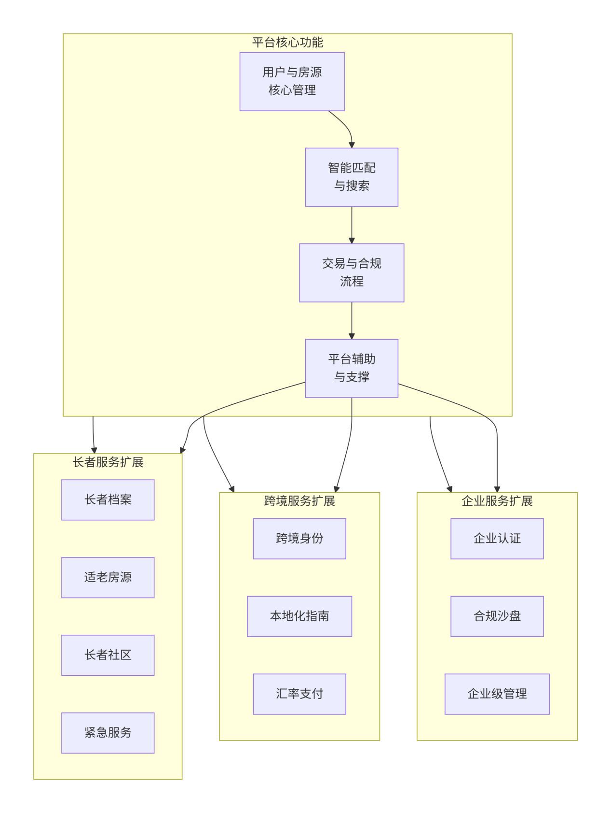a. 用戶帳戶與個人中心
- 註冊/登錄：支持手機號、郵箱、第三方（微信、Google、Apple ID）登錄。
- 身份認證：個人/企業實名認證流程(上傳證件、人臉識別)。
- 個人資料管理：頭像、聯繫方式、偏好設置。
- 消息中心：系統通知、聊天消息、交易提醒的聚合與推送。

b. 房源流覽與發現
- 智能搜索：基於地理位置、價格區間、戶型、面積等核心條件篩選。
- 提地圖找房：在地圖上直觀流覽房源密度、位置及周邊配套。
- 列表與收藏：房源卡片列表展示，支持收藏、對比功能。
-房源詳情頁：
● 高清圖集、VR/視頻看房。
● 核心資訊(價格、地址、面積、配置等)。
● 房源描述、房東/經紀人介紹。
● 周邊設施(交通、學校、商超等)地圖可視化。

c. 溝通與互動
- 即時通訊：內置聊天工具，支持文字、圖片、語音，保護雙方隱私(不直接 暴露電話)。
- 預約看房：線上選擇可用時間段，預約線下或線上VR看房。
- 諮詢與回饋：對房源或流程的公開/私密提問。

d. 交易與服務流程
- 線上申請：填寫租賃申請，提交所需資料(身份證明、收入證明等)。
- 電子簽約：線上預覽、簽署具有法律效力的電子合同。
- 訂單管理：查看租賃訂單狀態、支付記錄、合同文檔。
- 支付與帳單：集成安全支付網關，查看月度帳單，進行線上租金支付
- 租後服務：線上提交維修申請、查詢物業聯繫方式、管理門等

e. 平臺輔助與AI賦能
- AI智能匹配(核心)：根據用戶行為、收藏、搜索記錄，在首頁或通過推送，進行個性化房源推薦。
- AI租房助手：聊天機器人，解答常見問題，引導用戶完成找房流程。
- 市場數據洞察：向用戶展示(特定區域的)租金指數、熱度趨勢等。

f. 差異化場景功能
I 香港退休租房客戶端
- 長者模式：大字體、高對比度、簡化操作的UI介面，支持語音導航。
- 適老化標籤與篩選：專門篩選“無障礙設施"、“緊急呼叫"、“長者友好社區“等標籤。
- 社區服務地圖：突出顯示附近的醫療機構、公園、長者活動中心、菜市場。
- 一鍵呼叫：在應用內顯著位置設置緊急聯繫按鈕，可直聯家人、管家或急救中心。
- 健康與活動：接入簡單的健康提醒、社區活動報名入口。

II 海外人士（含港澳）租房客戶端
- 多語言切換：支持英語、繁體中文等介面語言的即時切換。
- 跨境身份驗證入口：引導用戶完成護照驗證、簽證狀態關聯等。
- 本地化生存指南：以資訊流或頻道形式，提供政策解讀、生活攻略、文化貼士。
- 匯率計算器：在看房和簽約時即時顯示本幣折算價格。
- 國際支付集成：明確支持信用卡、PayPal等支付方式。

III 外資企業辦公室租賃客戶端
- 企業帳戶體系：支持企業註冊、團隊管理 (添加成員並分配角色: 查看者、申請者、審批者)。
- 專業化篩選器：增加“最小工位數”、“樓層承重”、“是否涉外備案”、“是否可註冊公司”、“T基礎設施等級"“等商業地產篩選條件。
- 需求清單與分享：企業用戶可創建並保存多份需求清單，生成鏈接或報告，供內部或向顧問分享。
- 專案看板：企業視圖下，可同時追蹤多個選址專案的進度(如: 意向、談判中、已簽約)。
- 合規文檔庫：提供標準租賃合同範本、政策法規摘要、辦理流程清單等資料的查閱與下載。

g. 系統管理
I 房源與物業管理
● 負責所有房源（住宅/辦公室）的資訊錄入、審核、上下架與狀態管理。
● 管理房東/業主、經紀人或物業公司的資質與合作協議。
II用戶與許可權管理
● 管理三類用戶：租客（個人/企業）、房東/業主、內部運營人員。
● 設置角色許可權，控制不同人員可訪問的數據與操作功能。
III交易與訂單管理
● 追蹤所有租賃流程：從申請、審核、簽約到支付。
● 管理電子合同、租金帳單、支付流水及發票。
IV 運營與數據看板
● 核心數據可視化：房源數量、成交量、用戶增長、財務數據等。
● 處理客服工單、發佈公告、管理內容（如本地化指南），並進行系統日誌監控。
V AI智能
● AI智能審房：自動審核房源圖片與視頻，提取關鍵資訊，快速上架。
● AI文案生成：根據房源數據，一鍵生成或優化多語種房源描述。
●AI視頻製作：將圖片與資訊自動合成為推廣短視頻，節約製作成本。
AI客服助手：為客服提供回復建議，自動處理常見諮詢，提升效率。

4. 非功能需求
a. 性能要求
- 高併發與即時回應：支撐暫態高併發訪問，確保關鍵操作秒級回應。
- 數據一致與高可用：保障交易強一致，核心服務可用性達99.9%以上。
- 安全合規與隱私保護：全鏈路加密與攻擊防護，操作日誌可審計。
- 彈性伸縮與全球加速：架構支持彈性擴展，通過全球部署與CDN實現低延遲訪問。

b. 可用性要求
- 服務高可用：核心服務設計無單點故障，確保業務連續不中斷。
- 容災與恢復：具備跨地域容災能力，故障時可快速切換與恢復。
- 監控與自愈：建立即時監控與自動告警，對常見故障實現自動恢復。
- 優雅降級：在極端壓力下，優先保障核心交易流程，非關鍵功能可降級。

c. 安全性要求
- 數據安全：對存儲與傳輸中的敏感數據（個人資訊、支付資訊）進行端到端加密保護。
- 訪問控制：實施嚴格的許可權驗證與訪問控制，確保用戶只能操作其授權範圍內的數據。
- 應用防護：部署專業安全防護，有效抵禦DDoS、注入攻擊等常見網路威脅。
- 審計合規：記錄完整操作日誌並確保不可篡改，滿足數據隱私法規與安全審計要求。

d. APP開發
- 雙端原生開發：iOS（Swift）與安卓（Kotlin/Jetpack Compose），保障性能與體驗。
- 功能同步：確保核心功能（搜索、通訊、支付）在雙端一致。
- 雲控迭代：關鍵功能配置支持雲端熱更新，縮短上架審核週期。
- 上架地區APP應用市場：中國內地、中國香港。

5. 約束條件
a. 技術約束
- 開發語言和框架：根據團隊技術能力和需求選擇合適的開發語言和框架。
- 平臺相容性：確保平臺在多種操作系統和流覽器上正常運行。
- 資料庫選擇：選擇適當的資料庫系統，滿足數據存儲和檢索需求。

b. 時間約束
- 在合同簽署約定好時間內完成開發、測試和部署，以滿足專案交付期限。
c. 法規和法律要求
- 遵守數據保護和隱私法規，保護用戶數據的安全和隱私。

以上是一份關於Air home需求規格說明書，詳細描述了系統的功能需求、非功能需求和約束條件。在實際開發過程中，需求規格說明書將為專案團隊提供指導，並幫助確保開發出滿足用戶需求的優質租賃平臺。

